Полное наименование организации: ОБЩЕСТВО С ОГРАНИЧЕННОЙ ОТВЕТСТВЕННОСТЬЮ "ГРУППА КОМПАНИЙ ЛЕГИОН"
ОГРН 1221600024832, ИНН/КПП 1686007986/168601001
Юридический адрес: г. Казань, пр-кт. Победы д. 100, помещ. 1011
Почтовый адрес: 420073, г. Казань а/я 175
Р/C 40702810624100034311
ПАО АКБ «Авангард»
К/С 30101810000000000201, БИК 044525201
Tel.: 89172934373
E- mail: artur.negabarit.legion@mail.ru

___________________________________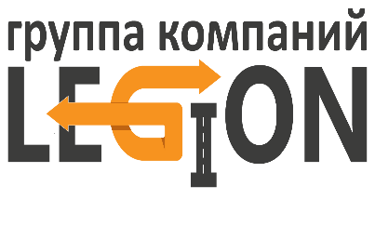_____________________________________________________________

Добрый день!

ООО «ГК Легион» это динамично развивающаяся компания. Основной задачей нашей компании является профессиональная транспортировка негабаритного, тяжеловесного, длинномерного груза любой сложности (оборудования, спецтехники, трансформаторов, емкостей, металлоконструкций, газовых колонн, модулей) по территории России и стран СНГ с предоставлением полного комплекса услуг:
- подборка наиболее подходящего транспортного средства на каждом этапе поставки;
- разработка оптимальной схемы поставки;
- решение всех сопутствующих задач и возникающих проблем, обеспечение документационного сопровождения всей перевозки;
- страхование груза;
- любая форма оплаты (с НДС, без НДС, наличный расчет);
- предоставление накопительной скидки для постоянных клиентов и бизнес-партнеров.

Нашими партнерами являются машиностроительные, трансформаторные, резервуарные, станкостроительные заводы России, такие как АО «Тяжмаш», ООО «Уралмаш НГО холдинг», ПАО «Уралмашзавод», ООО «НГ – Энерго», ООО «Гагаринский машиностроительный завод», ООО «ТД Полиметалл», ЗАО «Золото Северного Урала», АО «Рузхиммаш», АО «Нипом», АО «Инвестгеосервис» и другие .

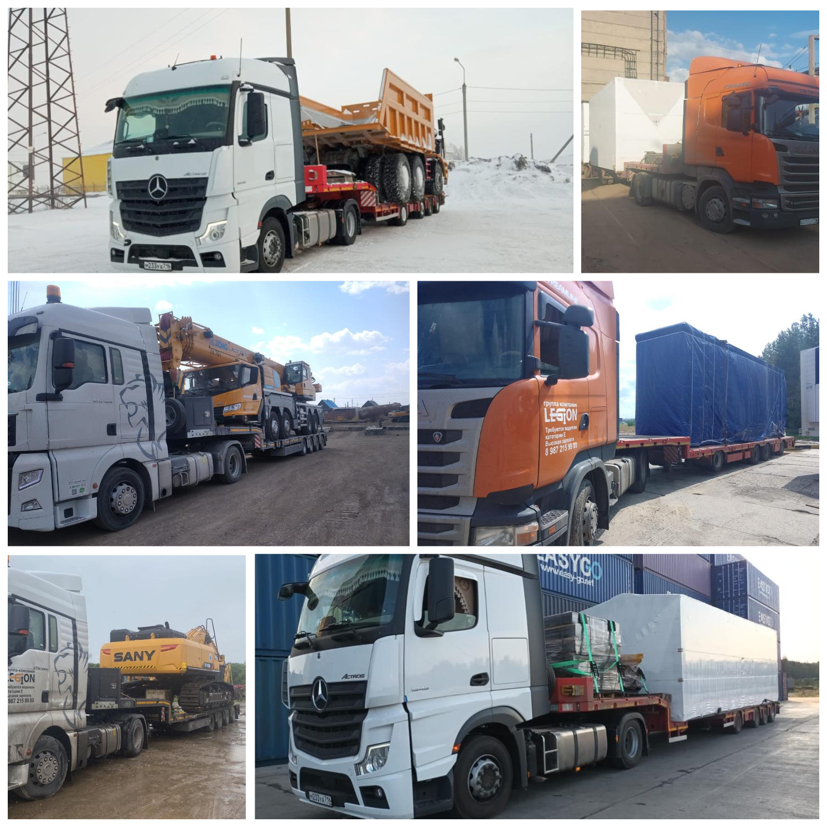
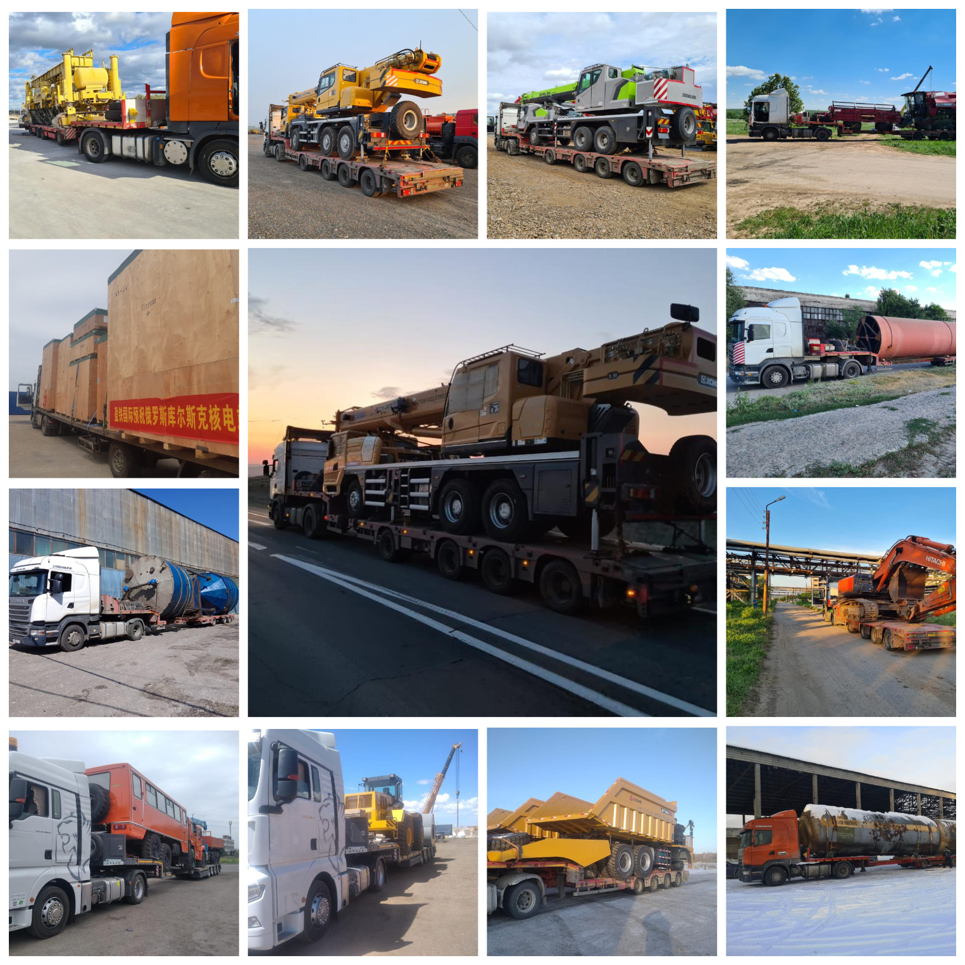

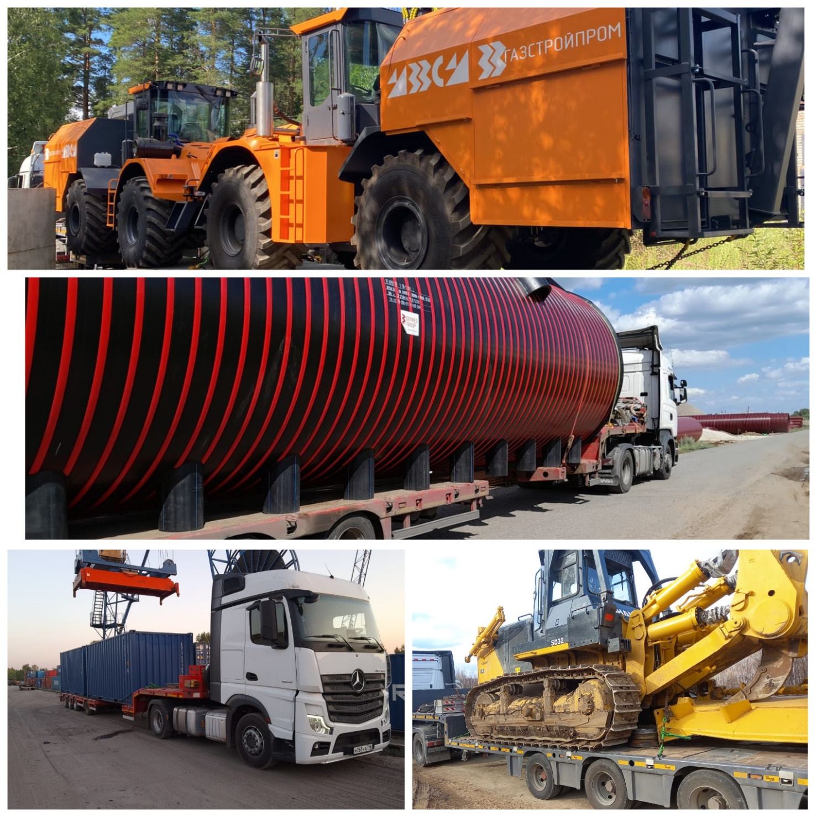

В собственности нашей организации более 20 тралов разного типа и характеристик.
Мы более 5 лет работаем в сфере перевозки нестандартных грузов и этот опыт позволяет нам качественно, надежно и оперативно выполнять взятые на себя обязательства.
ООО «ГК Легион» берет на себя все Ваши вопросы по перевозке грузов.

Надеемся на долгосрочное и взаимно-плодотворное сотрудничество.
_____________________________________________________________________

Для получения консультации обратитесь к менеджерам нашей компании любым удобным для Вас способом.
Тел. mob. 89172934373
E-mail: artur.negabarit.legion@mail.ru

